II. Cơ sở lý thuyết.

Tổng quan video số.
Trong một hệ thống video, dữ liệu màu thường được sử dụng 2 loại đó là tín hiệu tổng hợp (Composite Color) và màu thành phần (Component) điểm khác biệt như sau:
- Composite Color: Cáp truyền hình tương tự có 1 dây duy nhất để truyền hình ảnh, người ta kết hợp các tín hiệu độ sáng (đen trắng) và tín hiệu màu sắc vào một đường truyền. Kết quả là hai tín hiệu này chồng lấn lên nhau, gây ra hiện tượng lem màu, viền cầu vồng, … trên màn hình ở video analog.
- Màu thành phần: Phổ biến hơn ở ngày nay, các kênh màu như R, G, B hoặc Y, Cb, Cr không còn gộp chung nữa, mà tách thành từng đường riêng biệt. Nhờ tín hiệu riêng, hình ảnh hoàn toàn sạch sẽ, không bị lẫn màu vào nhau trên video số.
Độ phân giải ngang và dọc của video số chính là số lượng điểm ảnh của khung hình. Số điểm ảnh trên mỗi hàng (W) và số hàng (H) sử dụng để phân loại video thành độ nét tiêu chuẩn (SD), độ nét cao (HD), hoặc độ nét siêu cao (UHD), như mô tả trong Hình 2.7.
$$Resolution=H.W\left(pixel\right)$$
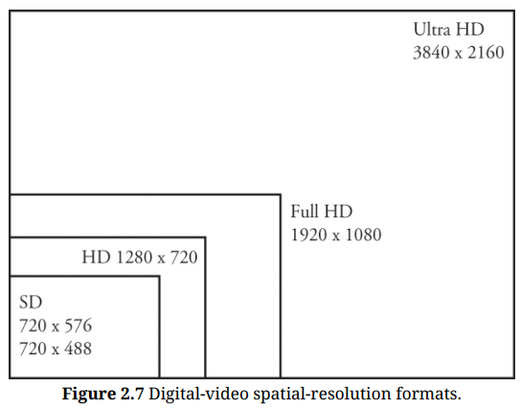
Tần số (Hz) khung hình thường là 50Hz hoặc 60Hz là tần số lấy mẫu video theo trục thời gian, tần số giữa 2 khung hình liên tiếp là:
$$FPS =\frac{Frame}{sec}$$
- FPS: Tần số khung hình trên 1 giây (Hz).
Pixel rate (pixel/s hoặc Hz) là số lượng pixel trên 1 giây, trong hệ thống video số, pixel được chia thành 2 loại chính:
- Active Pixel rate là tốc độ truyền tải các điểm ảnh chứa các nội dung được hiển thị.
$$R_{active }=H.W.FPS$$
- Total Pixel rate là tốc độ toàn điểm ảnh trên 1 giây, bao gồm cả active pixel và các khoảng thời gian đồng bộ ở HSync, VSync, Front Porch, Back Porch.
$$f_{pixel}=H_{total}.W_{total}.FPS$$

2.2 Không gian màu

2.2.1 Không gian màu RGB
Không gian màu RGB được dựa trên lý thuyết cảm nhận màu tam sắc của võng mạc mắt, nó vận hành theo cơ chế cộng các tia sáng đỏ, lục và lam với cường độ khác nhau để tạo ra phổ màu hiển thị. Tương tự đối với hệ thống số, mỗi điểm ảnh là gồm 1 vector màu R, G, B như ở dưới.
$$P_{rgb}=\left[\begin{matrix}R \\ G \\ B\end{matrix}\right], R,G,B=8bit$$
Điểm hạn chế của không gian màu RGB chính là cả 3 kênh R, G, B đều trộn lẫn lộn thông tin độ sáng (Luminance) và thông tin màu (Chrominance). Chính vì thế, một khi cường độ ánh sáng môi trường thay đổi các kênh màu R, G, B đồng thời tăng hoặc đồng thời cùng giảm. Hậu quả là quay phim trong điều kiện thiếu sáng thì video sẽ bị nhiễu hạt, các hạt nhiễu này xuất hiện đồng thời và ngẫu nhiên trên cả 3 kênh R, G, B.

2.2.2 Không gian màu YUV
Khác với không gian RGB, không gian màu YUV ($YC_{b}C_{r}$) được phân tách các kênh độ sáng đơn sắc và kênh thông tin màu sắc. YUV mô phỏng trực tiếp cách mà mắt người tiếp nhận hình ảnh, vì mắt người cực kỳ nhạy với độ tương phản, nhưng lại rất kém nhạy với chi tiết màu sắc.
- Kênh Y (Luminance / Luma - Độ chói) là hình ảnh trắng đen tái tạo lại mức độ sáng tối của khung hình. Chứa 80-90% chi tiết thị giác bao gồm toàn bộ đường biên, kết cấu, độ nét, đổ bóng.
- Kênh U ($C_{b}$ - Chroma Blue) biểu thị độ lệch màu về phía xanh lam hay vàng hay mức chênh lệch giữa màu xanh lam và độ chói (B - Y).
- Kênh V ($C_{r}$ - Chroma Red) biểu thị độ lệch màu về phía đỏ hay xanh lục hay đại diện cho mức chênh lệch giữa màu đỏ và độ chói (R - Y).
Để đổi hệ màu từ RGB sang YUV hoặc ngược lại, ta dùng phép biến đổi tuyến tính theo chuẩn ITU-R BT.601, chuẩn dành cho video độ nét tiêu chuẩn (SD) và phù hợp với ảnh 640x480 của camera OV2640. Kênh Y là tổng có trọng số của R, G, B, trong đó trọng số của G lớn nhất vì mắt người nhạy nhất với màu lục. Các kênh màu Cb, Cr là độ lệch của B và R so với Y, được cộng thêm 128 để luôn dương khi biểu diễn 8 bit:
$$\begin{aligned}Y = 0,299R + 0,587G + 0,114B \\ Cb = 128 + 0,564(B − Y) = 128 − 0,169R − 0,331G + 0,500B \\ Cr = 128 + 0,713(R − Y) = 128 + 0,500R − 0,419G − 0,081B\end{aligned}$$

2.2.3 Chuyển đổi từ YUV sang RGB
Phần cứng hiển thị (VGA) chỉ nhận tín hiệu R, G, B nên sau khi lọc nhiễu trên kênh Y, dữ liệu phải được đổi ngược từ YUV về RGB. Đây là phép biến đổi ngược của hệ ở mục 2.2.2. Đặt Cb’ = Cb − 128 và Cr’ = Cr − 128, từ hai phương trình lệch màu suy ra ngay R và B:
$$\begin{aligned}R − Y = 1,402·Cr’ \\ B − Y = 1,772·Cb’\end{aligned}$$
Kênh G không có phương trình riêng nên được suy ra từ công thức của Y. Từ Y = 0,299R + 0,587G + 0,114B ta có G = Y − 0,509(R − Y) − 0,194(B − Y). Thay hai hiệu số ở trên vào, ta được bộ công thức chuyển đổi YUV sang RGB (dải đầy đủ 0–255):
$$\begin{aligned}R = Y + 1,402·(Cr − 128) \\ G = Y − 0,344·(Cb − 128) − 0,714·(Cr − 128) \\ B = Y + 1,772·(Cb − 128)\end{aligned}$$
Trong video số thường dùng dải giới hạn (studio range), khi đó Y chỉ nằm trong 16–235 và Cb, Cr trong 16–240. Công thức đổi tương ứng có thêm hệ số co giãn 255/219 ≈ 1,164 cho kênh Y:
$$\begin{aligned}R = 1,164·(Y − 16) + 1,596·(Cr − 128) \\ G = 1,164·(Y − 16) − 0,392·(Cb − 128) − 0,813·(Cr − 128) \\ B = 1,164·(Y − 16) + 2,017·(Cb − 128)\end{aligned}$$
Cần xác định camera đang xuất theo dải nào để chọn đúng bộ công thức, nếu chọn sai ảnh sẽ bị nhạt màu (mất tương phản) hoặc bị cháy sáng, cháy tối.
Khi thực hiện trên FPGA, các hệ số thực được nhân với 256 (2⁸) rồi làm tròn thành số nguyên để chỉ dùng phép nhân, cộng và dịch bit thay cho phép tính dấu phẩy động:
$$\begin{aligned}R = Y + (359·Cr’) >> 8 \\ G = Y − (88·Cb’ + 183·Cr’) >> 8 \\ B = Y + (454·Cb’) >> 8\end{aligned}$$
Vì 359, 88, 183, 454 là các hằng số nên phép nhân có thể dùng khối DSP hoặc được tổ hợp bằng các phép dịch bit và cộng, không cần bộ nhân tổng quát. Sai số do làm tròn nhỏ hơn 1 mức xám nên không ảnh hưởng chất lượng ảnh. Ngoài ra cần chú ý hai điểm:
- Bão hòa (clamp): kết quả sau biến đổi có thể nhỏ hơn 0 hoặc lớn hơn 255 (ví dụ Y = 255, Cr = 255 cho R = 255 + 178 = 433), nên mỗi kênh phải được giới hạn về khoảng 0–255 trước khi xuất, nếu không sẽ tràn số và tạo ra các điểm màu sai.
- Thiết kế đường ống (pipeline): chia thành các tầng nhân, cộng, rồi clamp, mỗi tầng một chu kỳ xung nhịp. Cách này giúp đạt tần số cao, đổi lại dữ liệu ra bị trễ vài chu kỳ nên tín hiệu đồng bộ HSync, VSync, data-valid phải được trễ theo cùng số tầng.

2.2.4 Định dạng YUV422 và chuyển sang RGB565
Vì mắt người kém nhạy với chi tiết màu (mục 2.2.2), hai kênh Cb, Cr có thể lấy mẫu thưa hơn kênh Y mà chất lượng ảnh gần như không đổi. Định dạng YUV422 giữ nguyên Y ở mọi điểm ảnh nhưng cứ hai điểm ảnh liền kề theo chiều ngang thì dùng chung một cặp Cb, Cr. Camera OV2640 xuất dữ liệu 8 bit mỗi chu kỳ pixel clock theo thứ tự Y0, Cb, Y1, Cr (YUYV), tức 4 byte cho 2 điểm ảnh, trung bình 16 bit mỗi điểm ảnh, ít hơn 33% so với RGB888 (24 bit). Đây cũng là lý do đề tài chỉ lọc kênh Y và lưu vào SDRAM để tiết kiệm băng thông.
Khi đổi sang RGB, cả hai điểm ảnh của một cặp dùng chung Cb, Cr nhưng có Y riêng:
$$\begin{aligned}Pixel 0 = f(Y0, Cb, Cr) \\ Pixel 1 = f(Y1, Cb, Cr)\end{aligned}$$
Với f là bộ công thức ở mục 2.2.3. Do đó khối Pre-Processing phải ghép các byte theo đúng thứ tự trên và giữ lại Cb, Cr trong thanh ghi cho đến khi tính xong hai điểm ảnh.
Cuối cùng, mỗi điểm ảnh RGB888 được rút gọn thành RGB565 bằng cách giữ lại 5 bit cao của R, 6 bit cao của G và 5 bit cao của B, ghép thành một từ 16 bit. Kênh G được giữ nhiều bit hơn vì mắt người nhạy nhất với màu lục:
$$\begin{aligned}RGB565 = \{R[7:3], G[7:2], B[7:3]\}\end{aligned}$$
Khi xuất ra bộ chuyển đổi DAC của cổng VGA có 8 bit mỗi kênh, các bit thiếu được bù bằng cách lặp lại các bit cao nhất (ví dụ R8 = {R5, R5[4:2]}) để mức trắng vẫn đạt đủ 255 thay vì chỉ đạt 248.

2.3 Nhiễu trong video
Nhiễu nhiệt sinh ra trong cảm biến máy ảnh nơi hoạt động luôn có nhiệt độ. Khi có nhiệt các electron trong bán dẫn không đứng yên mà di chuyển hỗn loạn. Hậu quả là sinh ra các vi dòng điện giả khiến mạch đọc tín hiệu không phân biệt được đâu là dòng điện do ánh sáng chiếu vào và đâu là dòng điện do electron hỗn loạn.
Nhiễu gaussian được dựa trên phân phối chuẩn của biên độ sai số của mỗi pixel. Các pixel khi được phơi sáng, các electron sẽ ngẫu nhiên được di chuyển ngẫu nhiên không theo quy luật. Sự di chuyển hỗn loạn này tạo ra những biến động điện áp nhỏ, ngẫu nhiên tại mỗi pixel, tuy nhiên hướng của electron làm tăng điện áp hoặc giảm điện áp, mức độ di chuyển này khi tổng hợp lại sẽ hội tụ phân phối chuẩn dạng hình quả chuông, đối xứng quanh giá trị kỳ vọng bằng 0, điều này khiến pixel có cường độ độ sáng sẽ bị thay đổi theo đúng phân phối gaussian mà không phải các giá trị gốc.
Nhiễu trắng là một tín hiệu ngẫu nhiên có mật độ công suất phẳng trên toàn bộ dải tần số.
- Về mặt tần số, năng lượng của nhiễu phân bố đồng đều ở tất cả các tần số tương tự như ánh sáng trắng chứa đủ mọi dải màu quang phổ.
- Về mặt thời gian, các giá trị nhiễu ở các khung hình khác nhau hoàn toàn độc lập, không có tính chu kỳ và không có tương quan với nhau.
Nhiễu hạt là hiện tượng các chấm sáng tối ngẫu nhiên xuất hiện trên ảnh, đặc biệt rõ trong điều kiện thiếu sáng. Nhiễu hạt được tạo ra từ nhiều nguồn trong cảm biến, trong đó chủ yếu là nhiễu nhiệt, nhiễu lượng tử ánh sáng (shot noise) và nhiễu của mạch đọc tín hiệu. Các nguồn nhiễu này đều có đặc điểm chung là độc lập giữa các khung hình, nên trong đề tài chúng được mô hình hóa chung là nhiễu Gaussian trắng cộng (AWGN).

2.4 Lọc miền không gian và miền thời gian
Trong xử lý ảnh số, lọc là quá trình biến đổi giá trị của một điểm ảnh dựa trên mối quan hệ toán học với các điểm ảnh khác nhằm loại bỏ thông tin không mong muốn hoặc làm nổi bật đặc trưng.
- Đối với miền không gian (Spatial Domain) xử lý diễn ra bên trong một khung hình duy nhất. Giá trị mới của pixel tại tọa độ x, y được tính toán từ các pixel láng giềng lân cận ở cùng thời điểm t.
- Khác với miền không gian, miền thời gian (Temporal Domain) xử lý diễn ra xuyên suốt chuỗi các khung hình liên tiếp. Giá trị mới của pixel x, y được tính từ chính tọa độ x, y đó nhưng lấy tại các thời điểm khác nhau từ ngõ vào ở khung hiện tại (t) và ngõ ra đã lọc ở khung trước (t−1) bản chất đây là bộ lọc IIR hồi tiếp mà ta quen thuộc trong xử lý tín hiệu số.
Về mặt toán học, biên là nơi cường độ sáng có sự biến thiên đột ngột trong không gian tương ứng với thành phần tần số cao. Khi đặt một Kernel không gian 3x3 vào đường biên lúc này bộ lọc sẽ lấy các giá trị lân cận kể cả giá trị tối và sáng cho ra kết quả trung bình nếu bộ lọc mean, lúc này giá trị biên tại vị trí mới có giá trị trung bình các giá trị lân cận, hệ quả giá trị biên có giá trị lệch lớn thành giá trị trung bình ở giũa sáng và tối làm khó nhận biết cạnh hơn.

2.5 Motion-Adaptive Temporal Video Denoising

2.5.1 Phổ của video
Về mô hình chuyển động tịnh tiến giả sử có một khung hình $s_{0}\left(x_{1},x_{2}\right)$ tại t = 0, giả sử khung hình chuyển động tịnh tiến đều với vận tốc không đổi là $v_{1}, v_{2}$ theo hai trục ngang và dọc và cường độ độ sáng của điểm ảnh không thay đổi dọc theo quỹ đạo chuyển động. Sau khoảng thời gian t điểm ảnh tại t = 0 sẽ dịch đến vị trí mới, cường độ sáng tại vị trí mới t’.
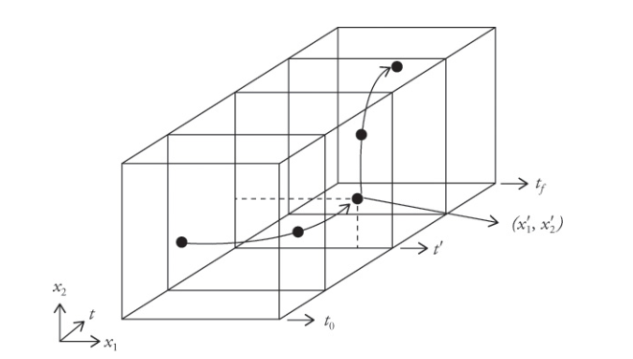
$$s_{c}\left(x_{1}^{ }, x_{2}^{ }, t^{ }\right)=s_{0}\left(x_{1}-v_{1}t, { x}_{2}-v_{2}t\right)=s_{0}\left(x_{1},x_{2}\right)$$
Khi vận tốc bằng không hay không di chuyển, khung hình mới không phụ thuộc vào thời gian nữa, điều này khiến điểm ảnh mới có giá trị tương đương ảnh cũ hoặc có nghĩa là ảnh đứng yên.
Phép biến đổi Fourier 2D là phép biến đổi từ một miền bất kì như miền thời gian, không gian, … sang miền tần số. Đặc điểm của miền tần số là đa dạng, tuy nhiên trong lĩnh vực xử lí ảnh đặc điểm ở miền tần số cho phép thấy tốc độ thay đổi cường độ điểm ảnh ở các giá trị lân cận nhau. Tương tự cho biến đổi Fourier 3D giúp chúng ta xem xét tốc độ thay đổi của điểm ảnh với:
- $F_{1}, F_{2}$ là tần số không gian đo mức độ thay đổi của điểm ảnh theo chiều ngang và dọc của ảnh.
- Fₜ là tần số theo thời gian, đo mức độ nhanh hay chậm mà giá trị của một điểm ảnh thay đổi qua các khung hình liên tiếp (đơn vị chu kỳ/khung; nhân với số khung hình trên giây để đổi ra Hz).
Biến đổi Fourier 3D của video được định nghĩa bằng tích phân 3 lớp:
$$S_{c}\left(F_{1}, F_{2},F_{t}\right)=\int_{-∞}^{+∞}{\int_{-∞}^{+∞}{\int_{-∞}^{+∞}{s_{c} \left(x_{1}^{ }, x_{2}^{ }, t^{ }\right). }e^{-j2π\left(F_{1}x_{1}+F_{2}x_{2}+F_{t}t\right)}dx_{1}dx_{2}dt}}$$
Sau khi giải ta được:
$$S_{c}\left(F_{1}, F_{2},F_{t}\right)=S_{0}\left(F_{1},F_{2}\right).δ\left(F_{1}v_{1}+F_{2}v_{2}+F_{t}\right)$$
Vậy để video này có năng lượng hay tại điểm ảnh mới của video đó có tín hiệu thì hàm Dirac $δ$(u) với u = 0 ta thu được:
$$F_{1}v_{1}+F_{2}v_{2}+F_{t} = 0$$
$$⇒F_{t}={- (F}_{1}v_{1}+F_{2}v_{2})$$
Đây là phương trình bật nhất là một mặt phẳng không gian 3 chiều, đi qua góc tọa độ (0,0,0). Nếu một vật thể có vân sọc nhiều di chuyển với vận tốc nhanh thì tần số $F_{1}$, $F_{2}$ lớn hệ quả là $F_{t}$ trở nên rất cao.
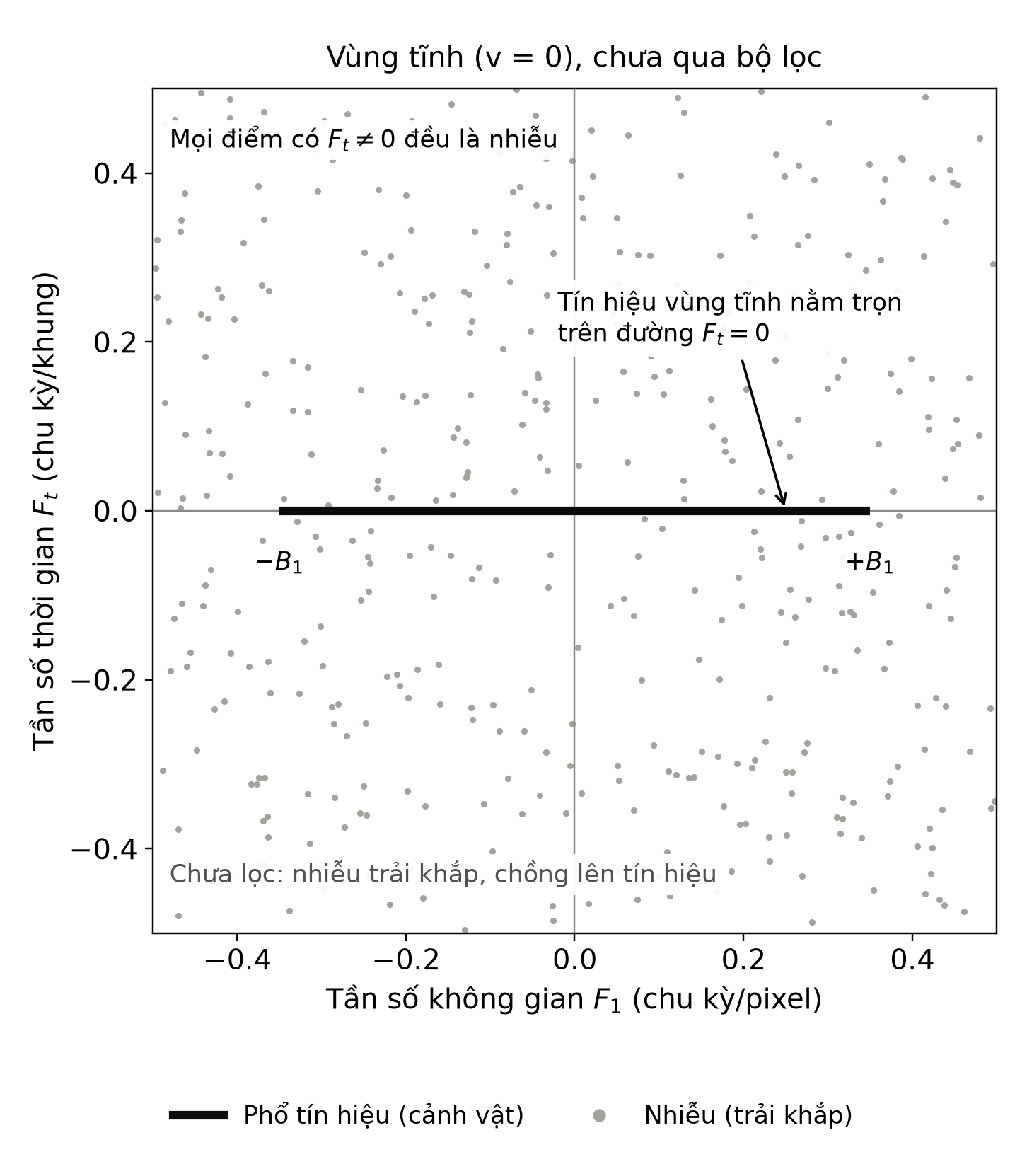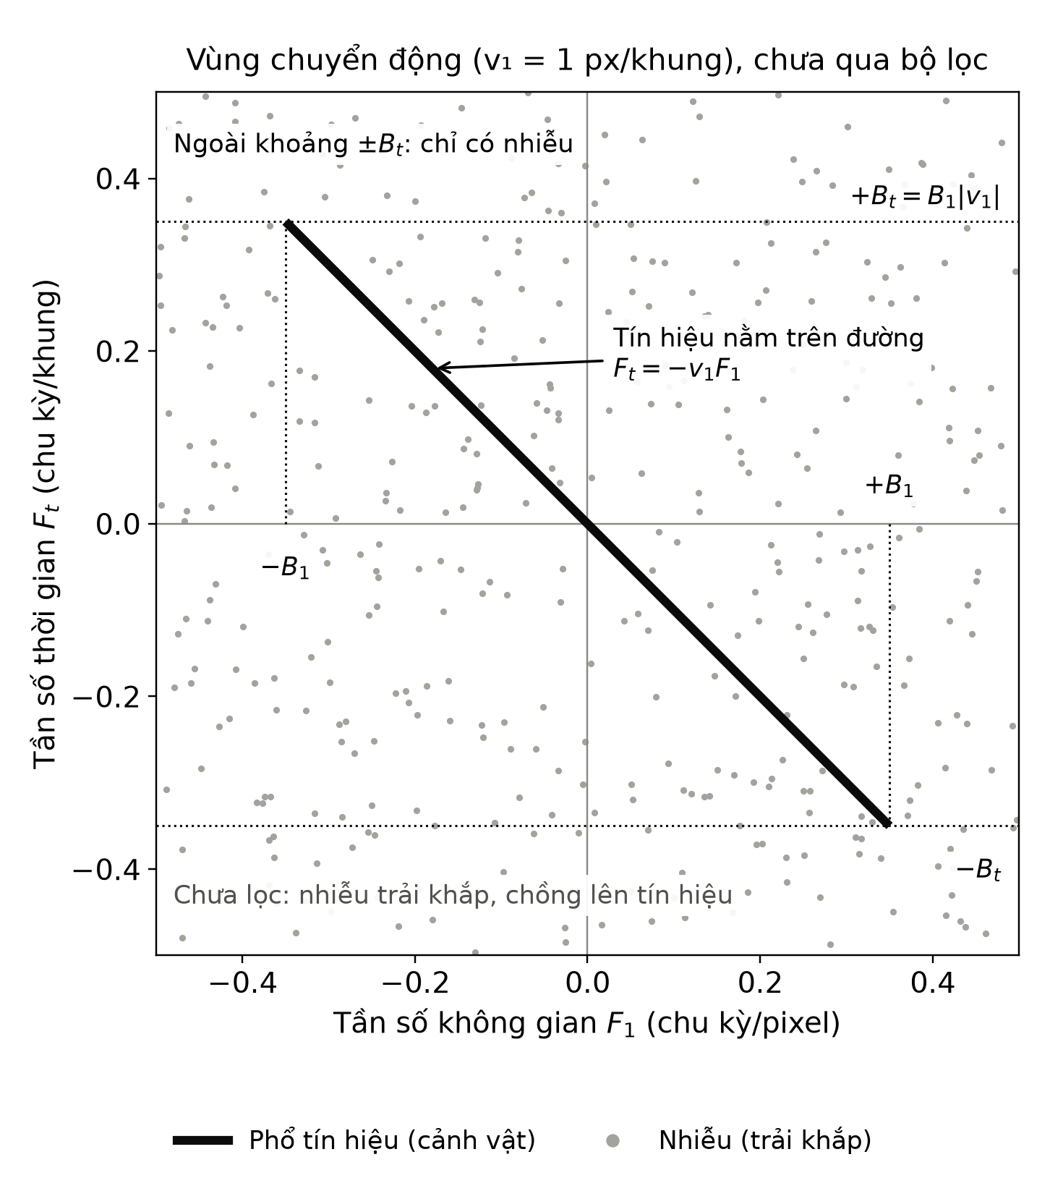

2.5.2 Giới hạn dải thông
Trong thực tế, một bức ảnh không thể chứa tần số không gian vô hạn, cảm biến camera và quang học luôn có giới hạn phân giải.
- Trục ngang bị giới hạn bởi tần số tối đa$|F_{1}|$ = $B_{1}$, ${-B}_{1}≤F_{1}≤B_{1}.$
- Trục dọc bị giới hạn bởi tần số tối đa $|F_{2}|$ = $B_{2}$, ${-B}_{2}≤F_{2}≤B_{2}.$
Vậy giới hạn dải thông lớn nhất mà video đạt hay là tần số thời gian của video chỉ nằm trong phạm vi từ $-B_{t}$ đến $+B_{t}$trên trục thời gian:
$$B_{t}=B_{1}\left|v_{1}\right|+B_{2}\left|v_{2}\right|$$
Do đó khi vận tốc tăng càng lên cao làm cho dải tần số $-B_{t}$ đến $+B_{t}$ mở rộng. Điều này giải thích hiện tượng, nếu các điểm ảnh biến đổi chậm qua từng khung hình thì có tần số thời gian thấp. Tương tự như thế, các điểm ảnh đổi màu liên tục giữa các khung hình thì có tần số thời gian cao. Vì tín hiệu thật chỉ chiếm dải tần −Bₜ ≤ Fₜ ≤ Bₜ, mọi dao động của điểm ảnh theo thời gian có |Fₜ| > Bₜ, tức là thay đổi nhanh hơn mức lớn nhất mà nội dung cảnh (không tính nhiễu) có thể tạo ra tại điểm ảnh đó trong vùng đang xét, đều không thể thuộc về tín hiệu và chắc chắn là nhiễu hạt.
Trong thực tế còn có cả nhiễu Gaussian trắng cộng có năng lượng trải đều trên toàn bộ miền tần số, nhiễu vẫn nằm bên trong dải |Fₜ| ≤ Bₜ và chồng lên tín hiệu. Phần nhiễu này không thể tách ra bằng lọc theo thời gian.

2.5.3 Lọc trung bình theo thời gian
Dạng đơn giản nhất của lọc theo thời gian là lọc trung bình khung hình nghĩa là giá trị mới của một điểm ảnh bằng trung bình cộng các giá trị tại cùng tọa độ đó trong nhiều khung hình liên tiếp. Bộ lọc chỉ kết hợp các lần quan sát của cùng một điểm ảnh theo thời gian. Có công thức dạng IIR là:
$$ŝ[n₁,n₂,k] = (1-γ)·g[n₁,n₂,k] + γ·ŝ[n₁,n₂,k-1]$$
- $ŝ[n₁,n₂,k]$: Giá trị điểm ảnh sau lọc tại tọa độ (n₁, n₂), khung thứ k.
- $γ$: Trọng số dành cho khung đã lọc trước đó (0 ≤ γ < 1), γ càng lớn thì lọc càng mạnh; γ = 0 thì không lọc.
- $g[n₁,n₂,k]:$ giá trị điểm ảnh gốc ở khung hiện tại.
- $ŝ[n₁,n₂,k-1]:$ giá trị điểm ảnh đã lọc ở khung trước
Lợi ích của lọc trung bình theo thời gian đó chính là cho kết quả tốt ở vùng ảnh đứng yên. Tại một điểm ảnh tĩnh, mọi khung hình đều ghi lại cùng một nội dung. Sự khác nhau giữa các lần quan sát chỉ do nhiễu, bởi vì nhiễu ở từng khung hình khác nhau là độc lập theo thời gian. Khi cộng nhiều giá trị lại các sai lệch cường độ sáng như sáng hơn, tối hơn được triệt tiêu lẫn nhau, điều này làm cho giá trị thật của điểm ảnh được giữ nguyên. Khi không có chuyển động và nhiễu chính là nhiễu Gaussian trắng, lấy trung bình là cách ước lượng tốt nhất để có giá trị thật của điểm ảnh. Phương sai nhiễu sẽ giảm theo số lượng mẫu tương đương với số lượng khung hình ($γ$). Vì lý do đó chọn khung hình càng nhiều phương sai nhiễu càng bé nên muốn khử nhiễu mạnh thì cần kết hợp nhiều khung hình.
Trong miền tần số, lọc trung bình theo thời gian chính là một bộ lọc thông thấp theo thời gian nó giữ lại các thay đổi chậm, loại bỏ các thay đổi nhanh qua các khung hình.

2.5.4 Nguyên nhân hiện tượng Motion Blur và Ghosting
Ta suy luận rằng khi vật thể chuyển động, các đường biên và chi tiết của vật quét qua các điểm ảnh, khiến giá trị điểm ảnh thay đổi nhanh qua các khung hình. Vì vậy các đường biên này có tần số thời gian cao, và vật chuyển động càng nhanh thì tần số này càng cao. Bộ lọc thông thấp theo thời gian loại bỏ các thành phần tần số thời gian cao, nên đường biên của vật bị mất độ sắc nét. Kết quả là vật bị nhòe dọc theo hướng chuyển động và mất đi các chi tiết đường biên và chi tiết.
Nếu motion blur là hậu quả của việc bộ lọc loại bỏ thông tin hiện tại của vật, thì ghosting là hậu quả của việc bộ lọc giữ lại thông tin quá khứ của vật. Với bộ lọc thời gian như IIR giá trị mỗi điểm ảnh đầu ra được tính từ ngõ vào ở khung hiện tại và ngõ ra đã lọc ở khung trước. Khi kết hợp với khung hình trước thì giá trị khung hình mới có lưu lại vật ở vị trí cũ nhưng có thể mờ tùy vào thuật toán. Nếu khung trước lại chứa thông tin của các khung cũ hơn thuật toán chưa thể làm mờ vật ở vị trí cũ kết quả sẽ có một loạt điểm ảnh mà vật thể vừa đi qua. Dưới đây là hình ảnh ví dụ về bộ lọc thông thấp thời gian khi vật thể đứng yên và vật thể chuyển động gây nên hiện tượng ghosting.
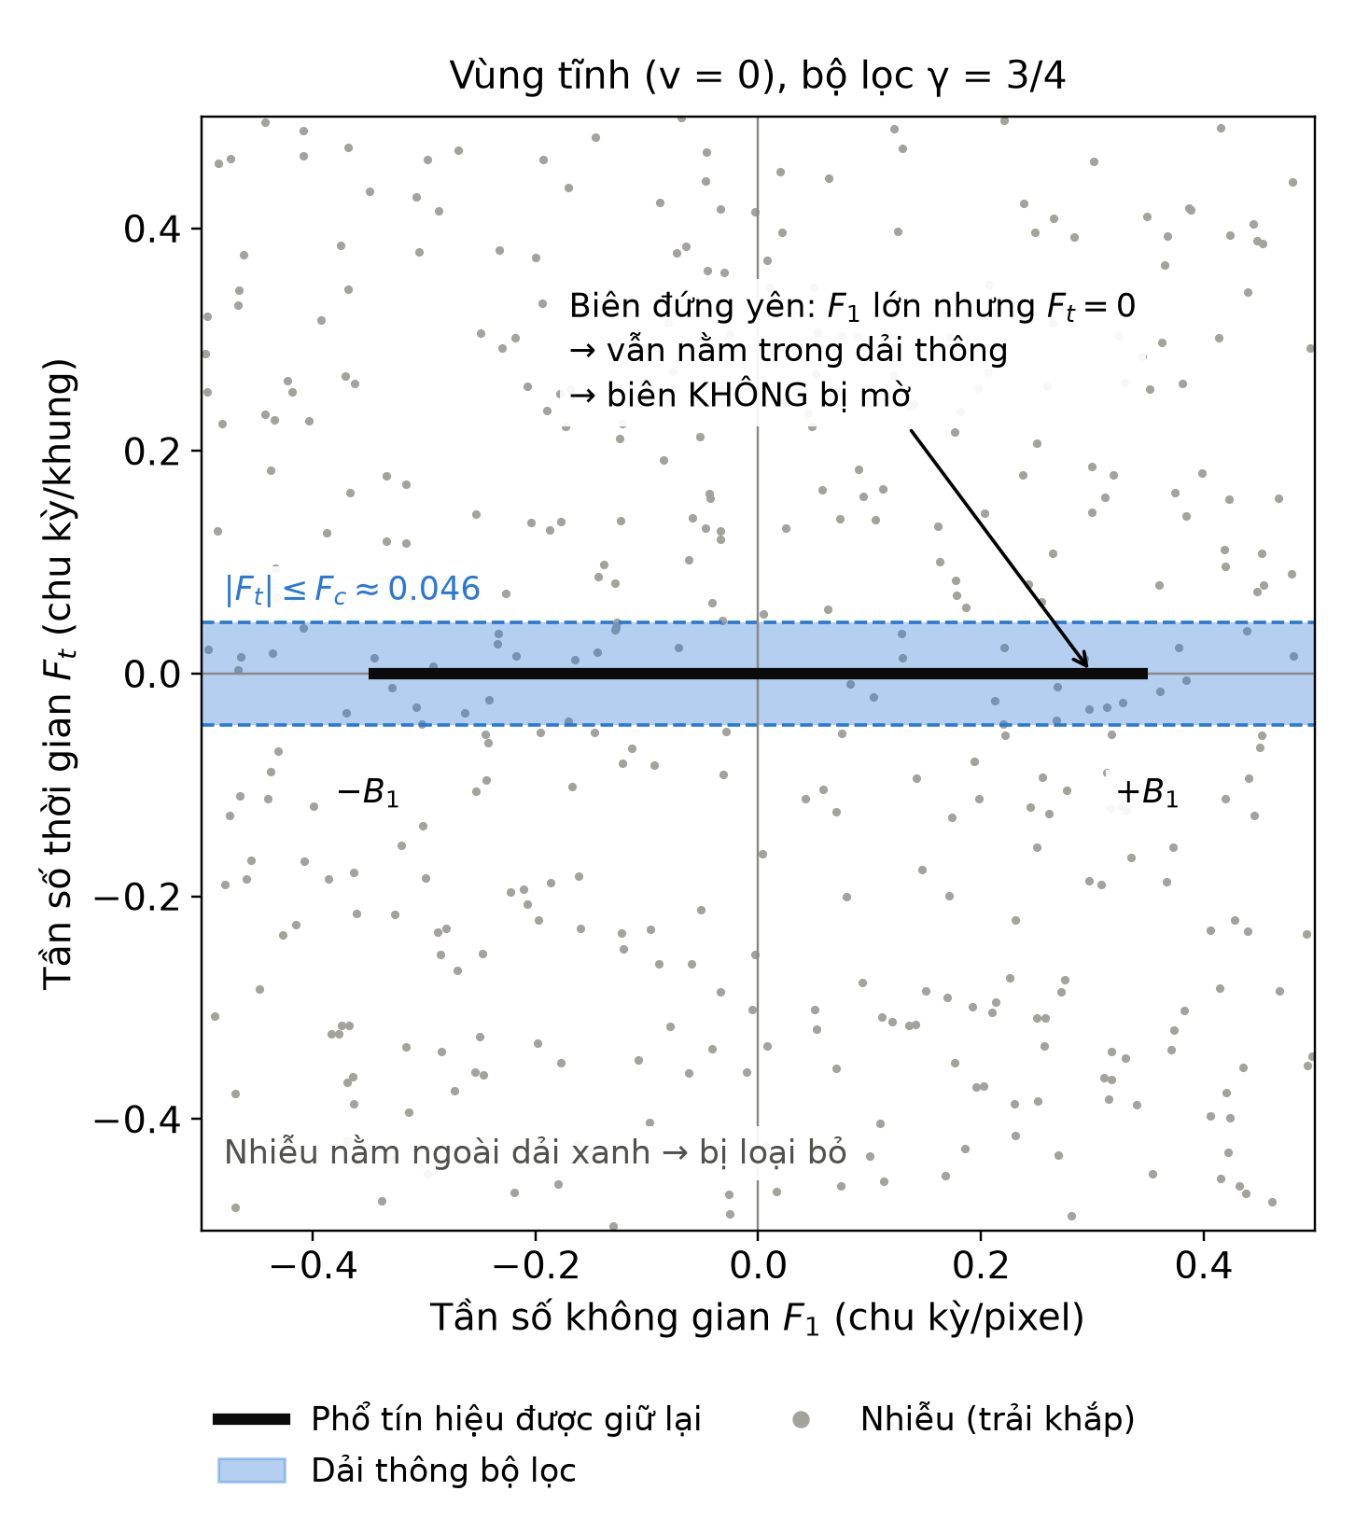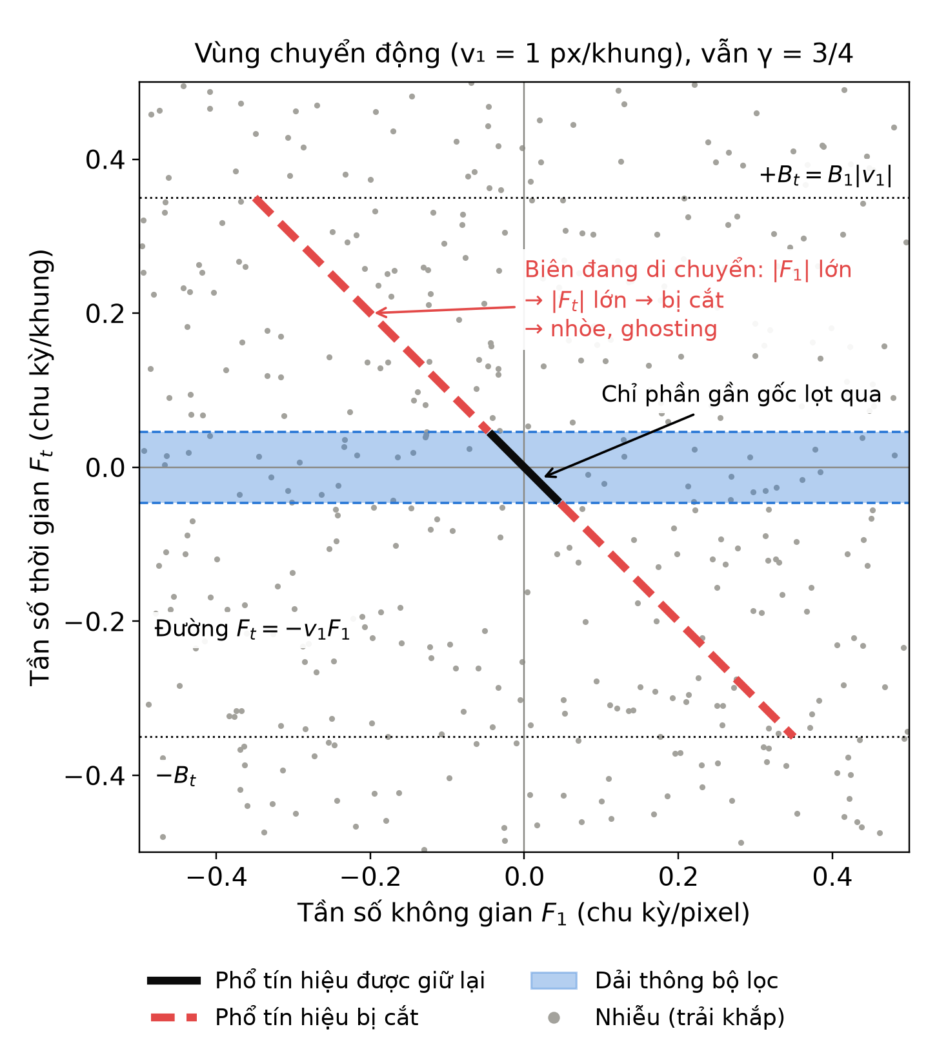
Để giảm được nhiễu, bộ lọc trung bình theo thời gian là công cụ quan trọng để xử lý nhiễu một cách hiệu quả và vượt trội với chi phí phần cứng hợp lý. Mặc dù khi áp dụng bộ lọc gây nên 2 hiện tượng Motion Blur và Ghosting cùng một lúc, người ta hay sử dụng dụng thêm các kỹ thuật khác để khăc phục điểm yếu này, chi tiết sẽ có ngay ở phần sau.

2.5.5 Bộ lọc thích ứng chuyển động
Bộ lọc thích ứng chuyển động (Motion-Adaptive Filter) là bộ lọc áp dụng các chiến lược xử lý khác nhau tùy thuộc vào việc vùng ảnh có chuyển động hay đứng yên. So với bộ lọc bù chuyển động (motion-compensated), bộ lọc thích ứng chuyển động không cần thực hiện ước lượng chuyển động, tức là kỹ thuật dò tìm xem từng vật thể đã di chuyển theo hướng nào và đi bao xa giữa các khung hình. Ước lượng chuyển động đòi hỏi khối lượng tính toán và băng thông bộ nhớ rất lớn, khiến phần cứng trở nên phức tạp. Thay vào đó, bộ lọc thích ứng chuyển động chỉ cần nhận biết một điểm ảnh có bị thay đổi hay không từ đó sẽ quyết định làm việc tại điểm ảnh đó từ đó giúp tiết kiệm tài nguyên. Bộ lọc thích ứng chuyển động có thể sử dụng cơ chế thích ứng tường minh và thích ứng ngầm định.
- Phương pháp tường minh sử dụng các thuật toán để phát hiện chuyển động, cấu trúc của bộ lọc sẽ thay đổi phụ thuộc vào giá trị đầu ra của hàm phát hiện chuyển động này.
- Phương pháp ngầm định không có bước phát hiện chuyển động riêng biệt, thay vào đó, khả năng thích ứng với chuyển động vốn đã được tích hợp sẵn trong cấu trúc của bộ lọc, điển hình như ở bộ lọc trung vị (median filter).
Trong đề tài sử dụng phương pháp thích ứng tường minh, bản chất là một bộ lọc phát hiện chuyển động (motion-detection based filtering). Phương pháp gồm một khối phát hiện chuyển động điều khiển mức độ lọc của bộ lọc đệ quy (1) đã trình bày ở mục 2.5.3. Nó so sánh điểm ảnh gốc ở hiện tại với điểm ảnh gốc ở khung trước, nếu độ chênh lệch nhỏ hơn một ngưỡng nào đó, điểm ảnh được xem là đứng yên không chuyển động lúc này cần lọc mạnh để khử nhiễu. trọng số γ trong công thức (1) được xác định theo tín hiệu phát hiện chuyển động có công thức:
$$γ[n₁,n₂,k] = max\{0, \frac{1}{2} - α·|g[n₁,n₂,k] - g[n₁,n₂,k-1]|\}$$
Trong đó:
- $γ[n₁,n₂,k]:$ là t rọng số dành cho khung đã lọc trước.
- α: hằng số tỉ lệ, quyết định ngưỡng tắt lọc T = 1/(2α).
- $|g[k] - g[k-1]|:$ độ chênh lệch giữa hai khung gốc liên tiếp tại cùng tọa độ.
Khi các điểm ảnh không chuyển động, nếu có độ chênh lệch do nhiễu rất nhỏ và làm γ gần đạt giá trị lớn nhất bằng ½, bộ lọc lấy một nửa từ ảnh mới và một nửa từ ảnh đã lọc trước đó để khử nhiễu. Khi độ chênh lệch tăng, γ giảm dần. Khi độ chênh lệch vượt ngưỡng T, γ = 0 và bộ lọc tắt, ngõ ra bằng đúng ảnh hiện tại, nhờ đó không xảy ra bóng ma và nhòe chuyển động.

2.5.6 Hạn chế
2.10 PSNR, SSIM
